
Universidad Mariano Gálvez de Guatemala
Facultad de Ingeniería en Sistemas

Nombre | Joshua Israel Flores Pérez | Carné | 9941-25-9403

 | Carrera | Ingeniería en Sistemas | Código de Carrera | 9941
 | Asignatura | Programación II | Código de Curso | 017
 | Ciclo | Cuarto Ciclo | Jornada | Domingos
 | Catedrático | Ing. MBA David Alvarez | Fecha | 09/08/2026
 | Semestre | Segundo Semestre | Sección | D

Evidencia
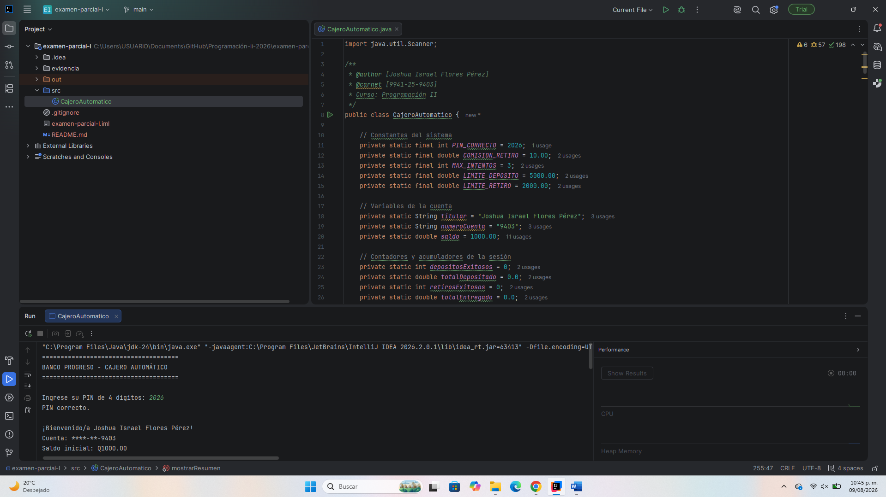

Evidencia de funcionamiento

Evidencia 1: control de acceso
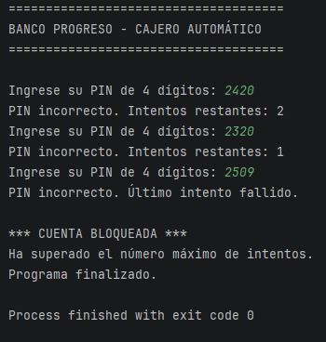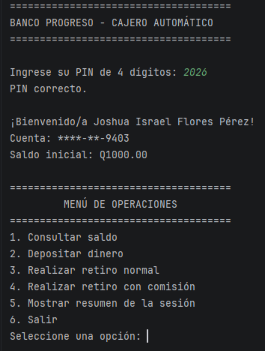

Evidencia 2: depósito
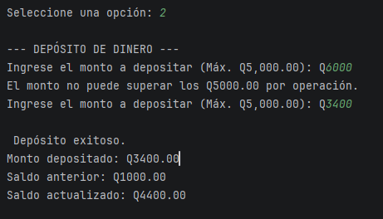

Evidencia 3: retiro normal
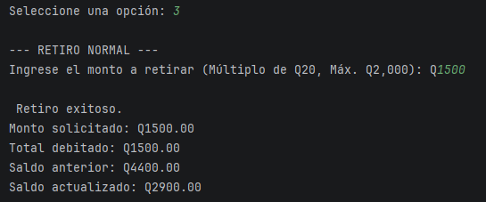

Evidencia 4: retiro rechazado
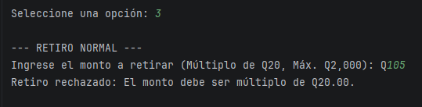
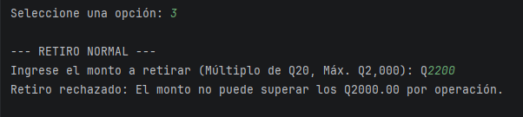
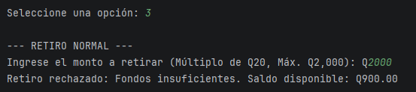

Evidencia 5: retiro con comisión
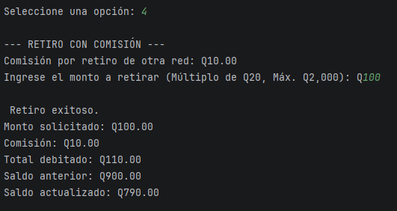
Evidencia 6: resumen y salida
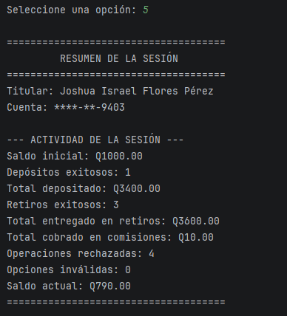
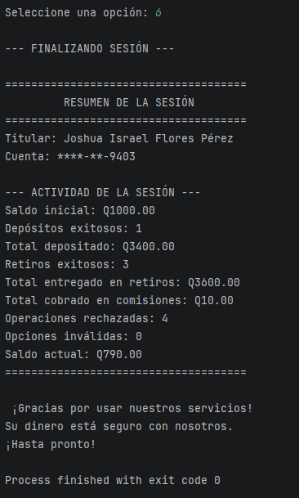

Evidencia de sobrecarga
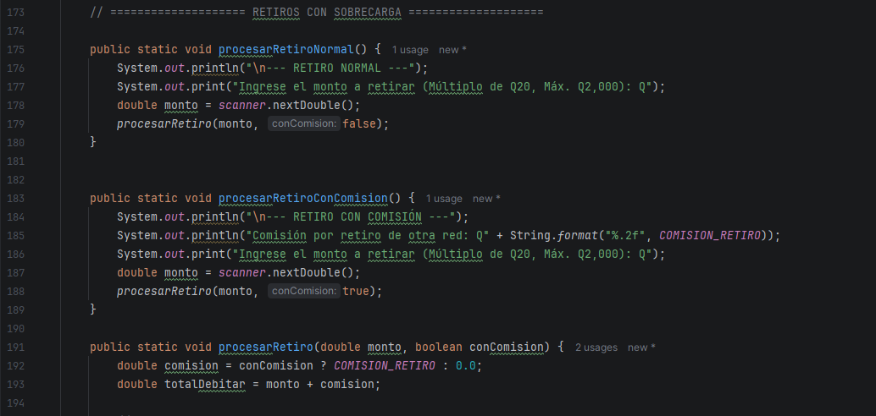
¿Por qué es sobrecarga?
- Ambos métodos se llaman procesarRetiro.
- Tienen diferentes listas de parámetros:
  - (double monto) vs (double monto, boolean conComision)
- El compilador sabe cuál invocar según los argumentos que recibe.

